# Сценарий _024004 create SI using form link/unlink

**Ошибка:** Unable to move to the required line in <BasisesTree> table.

**Причина:** Не смогли перейти к нужной строке, потому что ждали количество = 7, а в таблице количество = 5

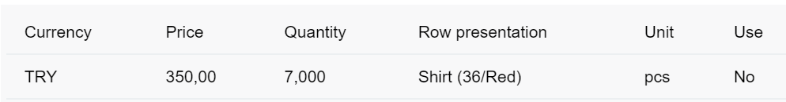

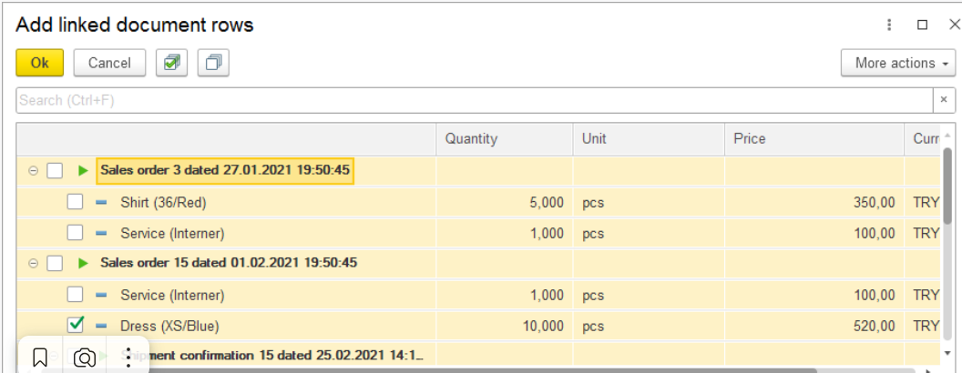

# **Сценарий** _024027 cancel line in the SO and create SI

**Ошибка:** The button/command with <Sales invoice> header is not found.

**Причина:** Не смогли нажать на кнопку, потому что после предыдущего шага возникла ошибка

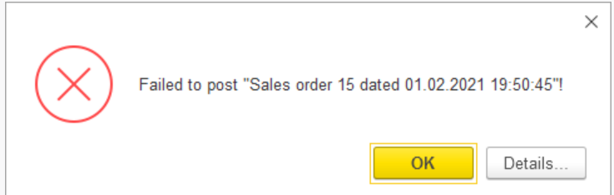

# **Сценарий** _0154149 create Cash statement

**Ошибка:** Form table named <List> is not found.

**Причина:** Не нашел таблицу <List>, потому что на предыдущем шаге возникла ошибка и форма документа не закрылась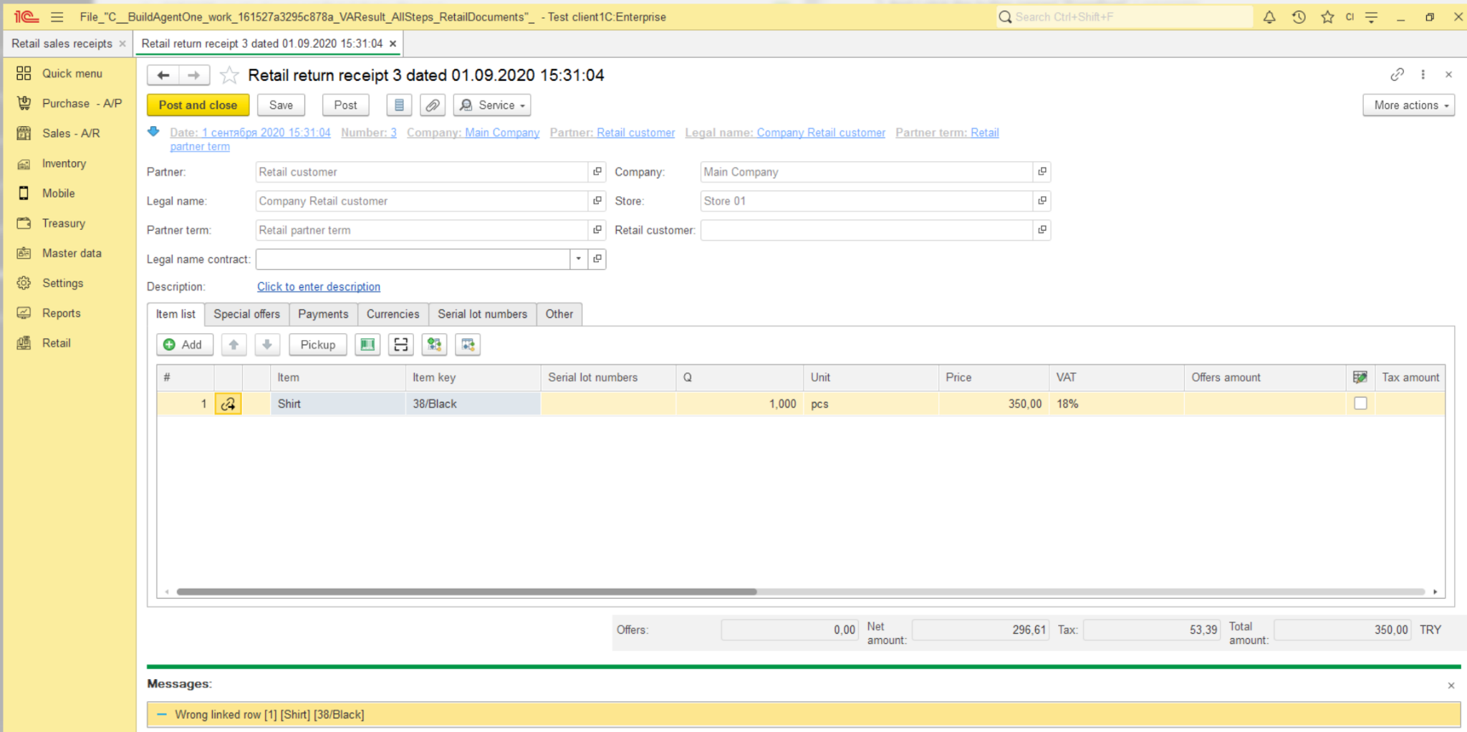

# **Сценарий** _015450 check message output for SO when trying to create a purchase order/SC

**Ошибка:** Expected number of lines in <BasisesTree> table is равно 0 and actual number is <2>.

**Причина:** Ждали, что строк не будет, а в таблице есть 2 строки

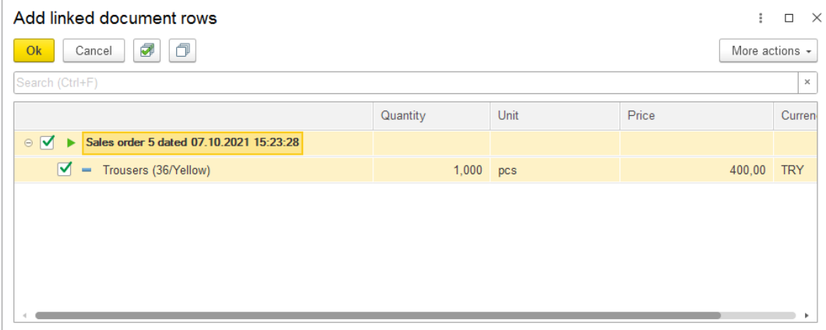

# **Сценарий** _092003 check serial lot number in the Retail return receipt

**Ошибка:** Line No.

**Причина:** Не нашлись требуемые строки, потому что не заполнена колонка Branch, а мы ждали, что там будет Store 01

Ждали:

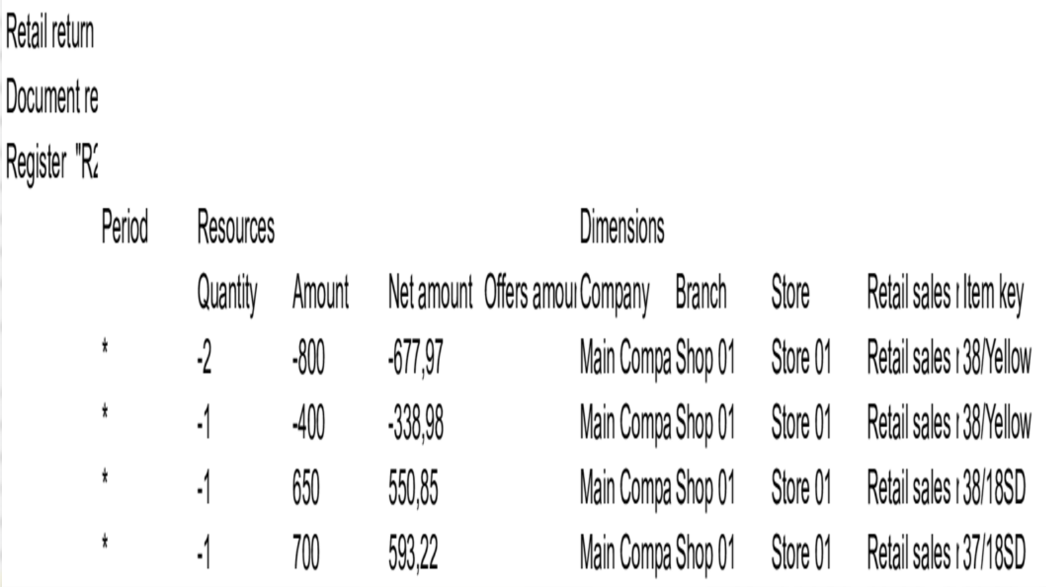

Получили:

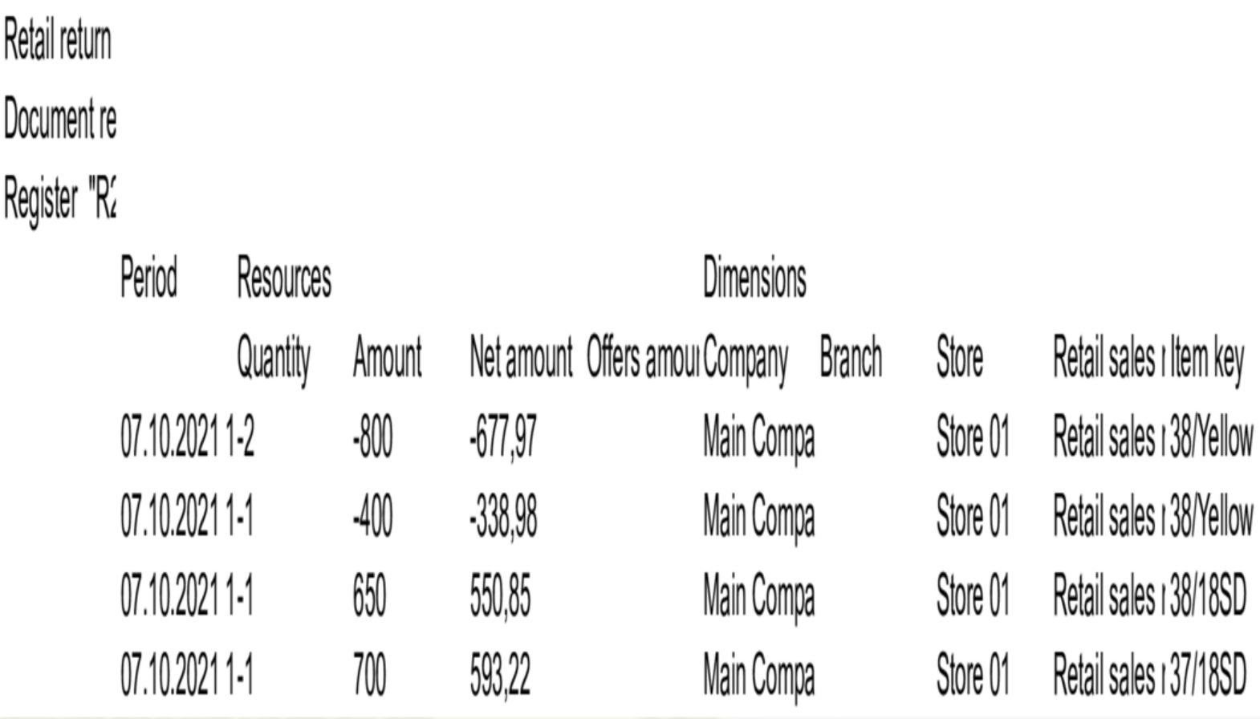

# **Сценарий** _2060018 check link form in the PI with 2 lines with the same items

**Ошибка:** Unable to move to the required line in <BasisesTree> table.

**Причина:** Хотели перейти к нужной строке, а таблица <BasisesTree> оказалась пустой.

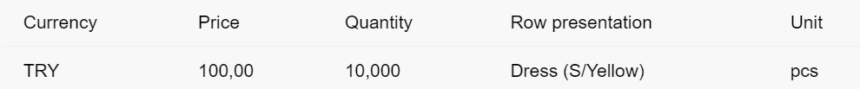

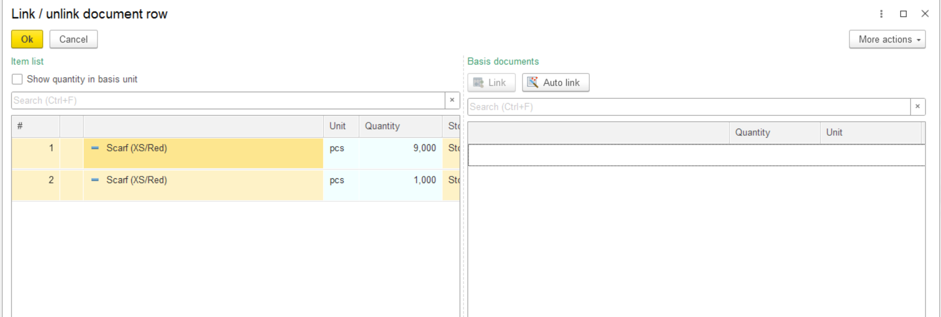

# **Сценарий**_970001 filling in test data base

**Ошибка:** Error calling context method (ExecuteCommand):

**Причина:** Не смогли открыть навигационную ссылку, потому что после предыдущего шага возникла ошибка

